Zadanie webu: Psychologické centrum
Design brief- Návrh štruktúry webovej stránky a používateľských scenárov psychologického centra
Autor: Katarína Janíčková Predmet: Návrh a tvorba webových stránok Dátum: 28.10.2026

1. Cieľ webovej stránky
Cieľom webovej stránky Psychologického centra je pomôcť návštevníkom jednoducho sa zorientovať v ponuke psychologických služieb, vybrať si odborníka podľa svojich potrieb a získať jasné informácie o priebehu terapie a jej cene. Stránka má znižovať neistotu pred prvým kontaktom a vytvárať bezpečný, dôveryhodný dojem.

Hlavné potreby používateľa
- rýchlo nájsť vhodný typ terapie – individuálnu, párovú alebo detskú;
- porovnať psychológov, ich zameranie, prístup a cenu;
- získať základné informácie o terapii ešte pred objednaním;
- jednoducho prejsť k prihláseniu alebo kontaktovaniu vybraného odborníka.

2. Používatelia – persony
Pri návrhu boli zohľadnené tri persony spracované v Exceli. Každá predstavuje inú situáciu a potrebuje na stránke nájsť odlišné informácie.

Matej Ondriška – človek hľadajúci individuálnu pomoc
Situácia | Matej pracuje ako novinár a po psychických ťažkostiach hľadá terapeuta, ktorému by dôveroval. Má skúsenosť s tým, že mu viacerí odborníci nevyhovovali osobnostne alebo organizačne.
Potreby | Potrebuje odborníka na úzkosti/OCD, empatický a nedirektívny prístup, pravidelné stretnutia, praktické metódy a pocit porozumenia.
Cieľ webu | Web mu má uľahčiť výber terapeuta podľa konkrétnych potrieb a znížiť neistotu pri prvom kontakte.

Daria Airela – klientka párovej terapie
Situácia | Daria je v partnerskom vzťahu, v ktorom sa opakujú komunikačné problémy. Chce vzťah zlepšiť, no nie je si istá, či párová terapia pomôže, a má obavy z emocionálne náročného procesu.
Potreby | Potrebuje terapeuta, ktorý dá priestor obom partnerom, vytvorí bezpečné a neutrálne prostredie, ponúka pravidelné stretnutia a prípadne aj online terapiu. Dôležitá je pre ňu aj cena.
Cieľ webu | Stránka má ukázať hodnotu párovej terapie, pomôcť nájsť vhodného odborníka a uľahčiť dohodnutie termínu.

Christina – rodič hľadajúci pomoc pre dieťa
Situácia | Christina je matka osemročného syna Boba, ktorého správanie sa zhoršilo. Syn má prudké zmeny nálad a býva výbušný. Christina si nie je istá, či ide o bežné správanie alebo problém vyžadujúci odbornú pomoc.
Potreby | Potrebuje detskú psychologičku, odborné posúdenie, vysvetlenie situácie primeraným spôsobom, bezpečné prostredie pre dieťa a konkrétne odporúčania, ktoré môže rodič uplatniť aj doma.
Cieľ webu | Web má jasne vysvetliť, s akými ťažkosťami odborníci pracujú, aký majú prístup k deťom a čo možno očakávať od terapie.

Scenár prvého a opakovaného použitia
Prvé použitie: návštevník otvorí stránku centra, pozrie si oblasti psychologickej pomoci, porovná psychológov a ceny a následne kontaktuje vybraného odborníka alebo si dohodne stretnutie.
Opakované použitie: návštevník sa vráti na stránku, otvorí priamo oblasť terapie, ktorá ho zaujíma, vyberie si odborníka a pokračuje k dohode termínu.

3. Informačná architektúra webu
Informačná architektúra znázorňuje hlavné časti webu a ich vzájomné prepojenia. Úvodná stránka Psychologického centra je východiskovým bodom, z ktorého sa používateľ dostane k informáciám o centre, k jednotlivým typom terapie a k prihláseniu.

Hlavné časti stránky
- Úvodná stránka – hlavný vstup do webu a navigácia na dôležité sekcie.
- O nás – informácie o centre, hodnotách, recenziách a cenníku.
- Prihlásenie – umožnuje uživateľom objednať s ana terapiu a sprístupnenie kontaktných údajov na vybraného psychológa
- Individuálna terapia – zoznam psychológov; pri každom odborníkovi sú dostupné opis, jeho fotka, prihlásenie/objednanie a cena.
- Párová terapia – zoznam psychológov pre párovú terapiu; pri každom odborníkovi opis, jeho fotka, prihlásenie/objednanie a cena.
- Detská terapia – zoznam odborníkov na prácu s deťmi; pri každom odborníkovi opis, jeho fotka,prihlásenie/objednanie a cena.
Takéto rozdelenie umožňuje návštevníkovi začať od problému alebo typu terapie, ktorý rieši, a následne si prezrieť konkrétnych odborníkov bez zbytočného hľadania.
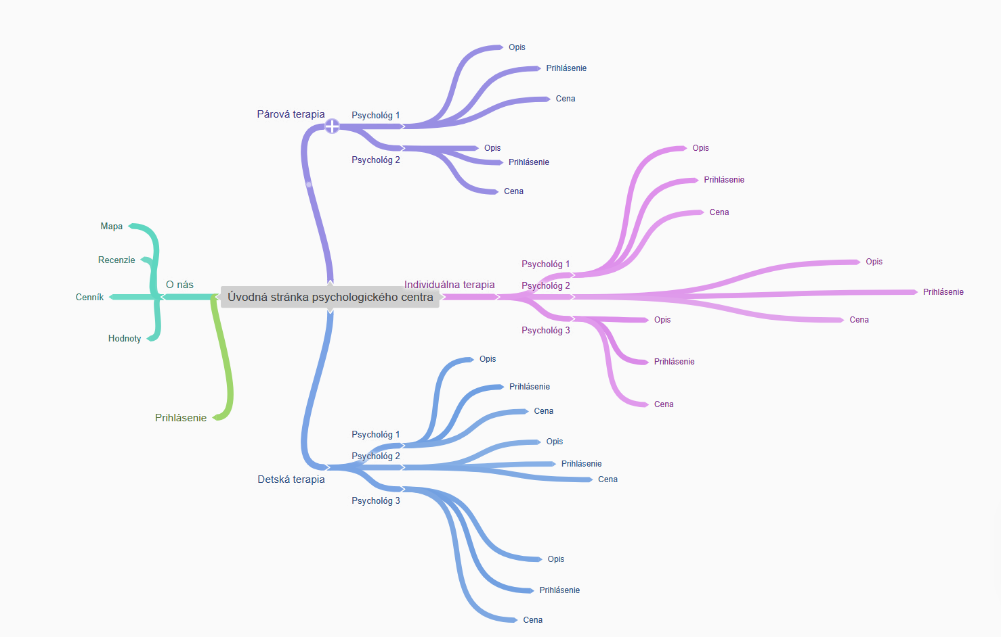
Obr. 1 – Informačná architektúra webu Psychologického centra.

4. Vlastný nákres návrhu
Nákres predstavuje návrh rozloženia jednotlivých obrazoviek webu. Na úvodnej stránke je počítané s logom, hlavným menu, výraznou úvodnou plochou a prehľadom jednotlivých terapií. Ďalšie náčrty rozpracúvajú zobrazenie psychológov, ich profily a informácie, ktoré používateľ potrebuje pri výbere.
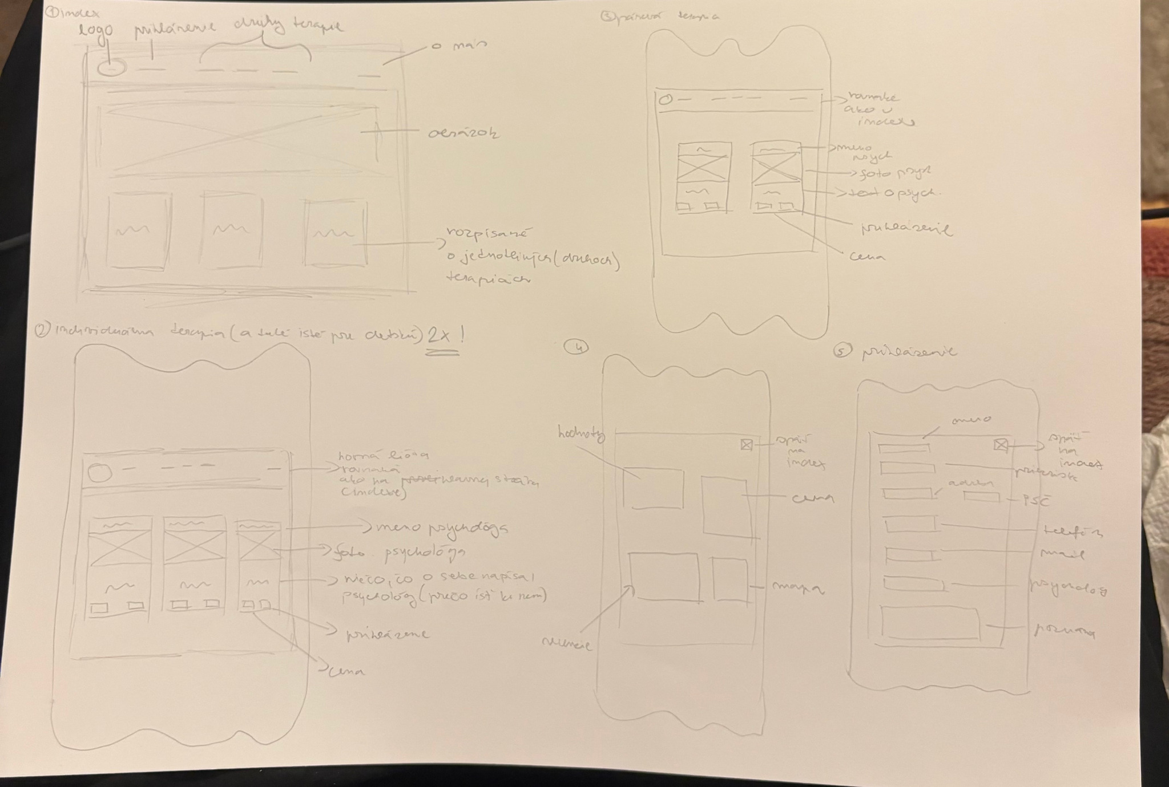
Obr. 2 – Vlastný ručný nákres obrazoviek webu Psychologického centra.

Vyhodnotenie testovania nákresu
Pri teste s kamarátom som zistila, že nákres je dobre prehľadný a jeho rozloženie je zrozumiteľné. Používateľ sa vedel v návrhu orientovať, preto som nákres nemusela opravovať.

5. Záver
Pri návrhu webovej stránky Psychologického centra som vychádzala z potrieb troch používateľských persón zaznamenaných v Exceli. Z nich vyplynula potreba jasne oddeliť individuálnu, párovú a detskú terapiu, umožniť porovnanie odborníkov a sprístupniť informácie o ich zameraní a cene. Informačná architektúra následne usporadúva tieto časti do jednoduchej štruktúry a ručný nákres ukazuje, ako by sa mohli premietnuť do jednotlivých obrazoviek.
Testovanie s kamarátom potvrdilo, že navrhnuté rozloženie je prehľadné a zrozumiteľné. Návrh tak tvorí východisko pre ďalšie spracovanie grafického dizajnu a prípadné vytvorenie interaktívneho prototypu.

